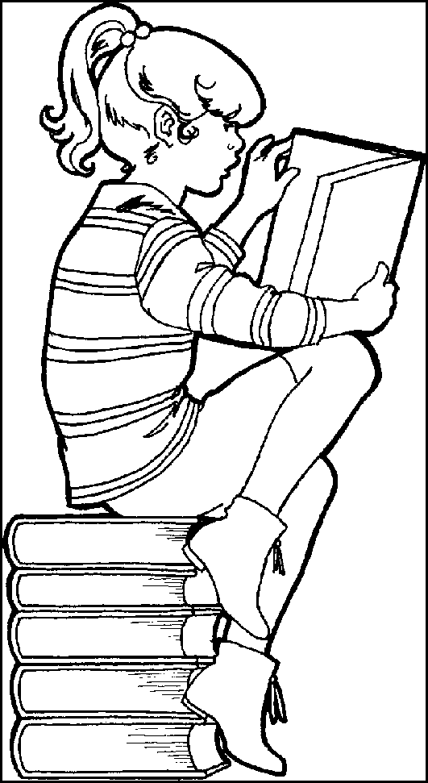
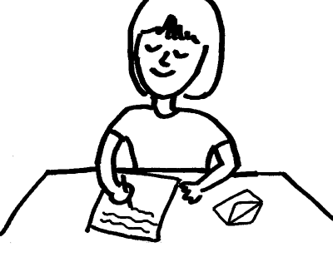
低年級閱讀紀錄單

閱讀日期： 年 月 日 書名：
作者：
出版社：
一、這本書我最喜歡( )頁的話，內容抄寫如下：

二、看完這本書 我想說 我想畫……
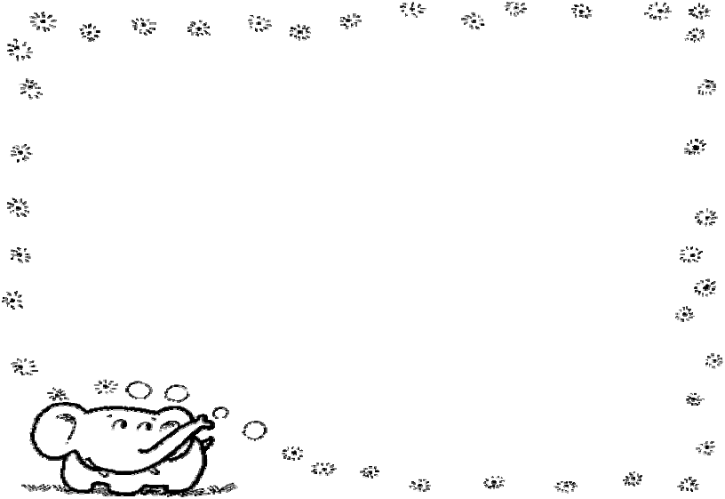
三、我覺得這本書可以得幾個星 星：
四、我會把這個故事說給________聽：
聽故事請簽名：

五、我的名字是
年 班

六、老師評語：□通過 □再努力 □訂正後 可通過

